Больничный по беременности и родам
Ввожу больничный
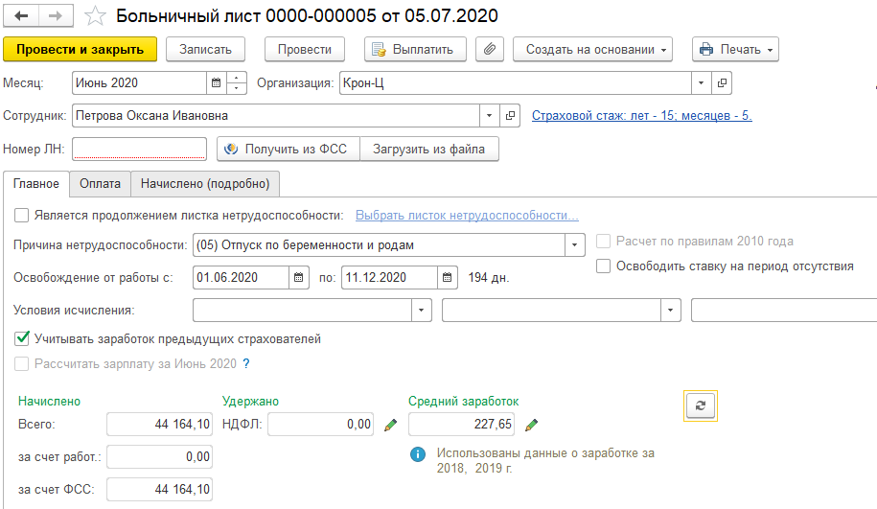
Мы видим, что РК и неполная ставка в документе есть.
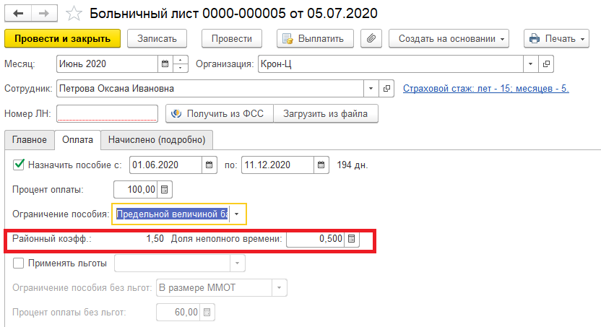
Смотрим расчет
 | Расчет пособия *
 | * предусмотрен п.67 Порядка выдачи листков нетрудоспособности, утв. Приказом Минздравсоцразвития России от 29.06.2011 № 624н
 | Приложение к листку нетрудоспособности №
 | Организация: |  |  |  |  |  |  |  | Открытое акционерное общество "Крон-Ц"
 | Работник: |  |  |  |  |  |  | Петрова Оксана Ивановна
 | ИНН: |  |  |  |  |  |  |  |  |  |  |  |  |  | СНИЛС: |  |  |  |  |  |  |  |  |  |  |  |  |  |  |  |  |  |  |  |  |  | таб. №: |  |  |  |  | 38
 | Подразделение: |  |  |  |  |  |  |  |  | Сектор развития персонала |  |  |  |  |  |  |  |  |  |  |  |  |  |  |  |  |  |  |  |  |  |  |  |  |  |  | Районный коэффициент:
 | Должность: |  |  |  |  |  |  |  |  | Начальник сектора
 | Условия исчисления: |  |  |  |  |  |  |  |  |  |  |  |  |  |  |  |  |  |  |  |  |  |  |  |  | Акт формы Н-1 от:
 | Страховой стаж: |  |  |  |  |  |  |  |  | 15 лет 5 месяцев |  |  |  |  |  |  |  |  |  |  |  |  |  |  | в т.ч. нестраховые периоды:
 | Не работал c 01.06.2020 по 11.12.2020
 | Назначено пособие по беременности и родам в размере 100% за 194 календарных дня
 | Сведения о заработной плате

 | 1. Заработок за расчетные годы
 | Год | Заработок | Предельная величина | Дней болезни, ухода за детьми и пр. | Страхователь
 | 2018 | 85 114,68 |  | - | Другой
 | Итого: | 85 114,68 | 815 000
 | 2019 | 81 070,00 |  | - | Другой
 | Итого: | 81 070,00 | 865 000
 | Всего заработка с учетом предельной облагаемой взносами величины: 166 184,68
 | 2. Расчет среднего заработка
 | Среднедневной заработок составил: 166 184,68 / 730 = 227,65
 | 3. Расчет минимального среднего заработка из МРОТ
 | МРОТ по состоянию на 01.06.2020: 12 130
 | Сотрудник занят на условиях неполного рабочего времени, коэффициент учета времени: 0,5
 | Минимальный среднедневной заработок из МРОТ составил: 199,4
 | 4. Расчет максимального размера среднего заработка
Годы, предшествующие году наступления отпуска по беременности и родам,
отпуска по уходу за ребенком: 2018 и 2019
 | Предельная величина базы для начисления страховых взносов в ФСС на 2018 г.: 815 000
 | Предельная величина базы для начисления страховых взносов в ФСС на 2019 г.: 865 000
 | Максимальный среднедневной заработок составил: 2 301,37

 | Причитается пособие
 | Начало  периода  оплаты |  |  |  |  | Окончание  периода  оплаты |  |  |  |  | Дней  оп-  латы* |  |  | Средне-  дневной  заработок |  |  |  |  | Минимальный  средне-  дневной заработок  из МРОТ |  |  |  |  |  | Максимальный  средне-  дневной  заработок |  |  |  |  |  | Размер  пособия  в % к  заработной  плате |  |  |  |  |  | Размер дневного пособия в руб. и коп. |  |  |  |  |  | Макси-  мальный  размер  дневного  пособия |  |  |  |  | Начислено  пособия
 | 01.06.2020 |  |  |  |  | 30.06.2020 |  |  |  |  | 30 |  |  | 227,65 |  |  |  |  | 199,40 |  |  |  |  |  | 2301,37 |  |  |  |  |  | 100 |  |  |  |  |  | 227,65 |  |  |  |  |  | - |  |  |  |  | 6829,50
 | 01.07.2020 |  |  |  |  | 31.07.2020 |  |  |  |  | 31 |  |  | 227,65 |  |  |  |  | 199,40 |  |  |  |  |  | 2301,37 |  |  |  |  |  | 100 |  |  |  |  |  | 227,65 |  |  |  |  |  | - |  |  |  |  | 7057,15
 | 01.08.2020 |  |  |  |  | 31.08.2020 |  |  |  |  | 31 |  |  | 227,65 |  |  |  |  | 199,40 |  |  |  |  |  | 2301,37 |  |  |  |  |  | 100 |  |  |  |  |  | 227,65 |  |  |  |  |  | - |  |  |  |  | 7057,15
 | 01.09.2020 |  |  |  |  | 30.09.2020 |  |  |  |  | 30 |  |  | 227,65 |  |  |  |  | 199,40 |  |  |  |  |  | 2301,37 |  |  |  |  |  | 100 |  |  |  |  |  | 227,65 |  |  |  |  |  | - |  |  |  |  | 6829,50
 | 01.10.2020 |  |  |  |  | 31.10.2020 |  |  |  |  | 31 |  |  | 227,65 |  |  |  |  | 199,40 |  |  |  |  |  | 2301,37 |  |  |  |  |  | 100 |  |  |  |  |  | 227,65 |  |  |  |  |  | - |  |  |  |  | 7057,15
 | 01.11.2020 |  |  |  |  | 30.11.2020 |  |  |  |  | 30 |  |  | 227,65 |  |  |  |  | 199,40 |  |  |  |  |  | 2301,37 |  |  |  |  |  | 100 |  |  |  |  |  | 227,65 |  |  |  |  |  | - |  |  |  |  | 6829,50
 | 01.12.2020 |  |  |  |  | 11.12.2020 |  |  |  |  | 11 |  |  | 227,65 |  |  |  |  | 199,40 |  |  |  |  |  | 2301,37 |  |  |  |  |  | 100 |  |  |  |  |  | 227,65 |  |  |  |  |  | - |  |  |  |  | 2504,15
 |  |  |  | * - Число календарных дней, подлежащих оплате
 |  |  | За счет средств  ФСС РФ: |  |  |  |  |  |  |  |  |  |  | 44164,10
 |  |  |  |  |  |  |  |  |  |  |  |  |  | Сорок четыре тысячи сто шестьдесят четыре рубля 10 копеек
За счет средств
работодателя:
 |  |  |  |  |  |  |  |  |  |  |  |  |  | Ноль рублей 00 копеек
 |  |  | Итого  начислено: |  |  |  |  |  |  |  |  |  |  | 44164,10
 |  |  |  |  |  |  |  |  |  |  |  |  |  | Сорок четыре тысячи сто шестьдесят четыре рубля 10 копеек
 | Сумма пособия включена в платежную ведомость за |  |  |  |  |  |  |  |  |  |  |  |  |  |  |  |  |  |  |  |  |  |  |  |  |  |  |  |  | Июнь 2020 г.
 | Подпись главного (старшего) бухгалтера
 |  |  |  |  |  |  |  |  |  |  |  |  |  |  |  |  |  |  |  |  |  |  |  |  |  |  |  |  |  | подпись |  |  |  |  |  |  |  |  |  |  |  |  |  |  | дата

Программа рассчитывает МРОТ 12130*24/730 *0,5 = 199,40 но не умножает на РК.
Сравнивает две суммы 227,65 и 199,40 и берет большую.

